Обзор anylogic в решении дифференциальных и разностных уравнений

Дифференциальное уравнение представляет собой уравнение, которое связывает значение производной функции с самой функцией, значениями независимой переменной, числами.
AnyLogic представляет собой программное обеспечение, используемой для имитационного моделирования.
Применение средств AnyLogic предоставляет возможность производить решение дифференциальных уравнений следующими методами:
- метод Рунге-Кутта четвертого порядка для решения уравнений первого порядка, суть которого сводится к использованию метода неопределённых коэффициентов. Наиболее употребительным методом Рунге-Кутта решения уравнения первого порядка y' = F(x,y) (1) является метод четвертого порядка;
- задача Коши;
- метод Эйлера, который относиться к численным методам, дающим решение в виде таблицы приближенных значений искомой функции у(х). Он является сравнительно грубым и применяется в основном для ориентировочных расчетов;
- модифицированный метод Эйлера.
Таким образом, AnyLogic представляет собой мощную и одновременно простую универсальную среду для решения задач, располагающую широким набором инструментальных, информационных и графических средств. На сегодняшний день система AnyLogic является одной из наиболее популярных математических систем, пользующейся большим спросом у студентов, экономистов, менеджеров, инженеров и научных работников.
AnyLogic имеет ряд встроенных функций, которые предназначены для решения обыкновенных дифференциальных уравнений.
При решении обыкновенных дифференциальных уравнений в качестве искомой величины выступает функция.
Обязательным условием использования любых методов численного интегрирования выступает необходимость, чтобы были заданы, как минимум, следующих величин:
- начальных условий;
- набора точек, в которых необходимо произвести поиск решения;
- непосредственно самого дифференциального уравнения, которое записано в определенном виде.
По сравнению с другими электронными инструментами AnyLogic позволяет получать большие возможности при меньших трудозатратах при осуществлении следующих операций:
- моделирование с использованием визуальных, расширяемых и повторно – используемых объектов;
- увеличение жизненного цикла модели за счет модификации ее под меняющиеся условия;
- использование средств анализа и оптимизации, непосредственно из среды модели.
Система уравнений, которая описывает отношения модели в AnyLogic, представлена в табличном виде на рисунке 1.
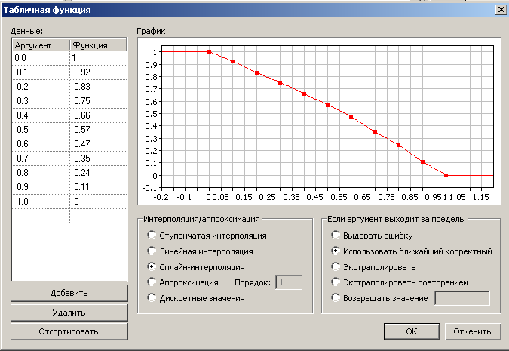
Рис. 1. Окно настройки ключевого узла в виде табличной функции

На рис.2 отобразим окно задания начальных условий с данными, которые используются в дальнейшем эксперименте.
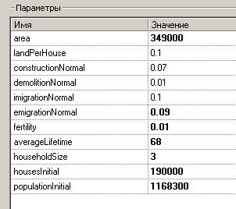
Рис. 2. Окно задания начальных условий моделирования
Таким образом, использование электронных вычислительных средств AnyLogic при решении дифференциальных уравнений позволяет значительным образом упростить проводимые расчеты и получить более наглядные решения.

Список литературы
1. http//www.anylogic.com
2. http://cbl.leeds.ac.uk/rodw/papers/eurosim-95/main.html
3. http://www.albany.edu/cpr/sds/

